УТВЕРЖДАЮ |  | УТВЕРЖДАЮ
Руководитель проектов отдела прикладных проектов Ростовского филиала ПАО «Ростелеком» |  | И.о. начальника ГБУ РО «Медицинский информационно-аналитический центр»
___________________ А.А. Власов |  | ___________________ С.А. Жиляков
«____» __________________2021 г. |  | «____»___________________ 2021 г.
Услуги по предоставлению неисключительных прав на программное обеспечение подсистем в сфере здравоохранения Ростовской области с внедрением (установкой и настройкой) данного программного обеспечения у Заказчика, в рамках реализации регионального проекта «Создание единого цифрового контура в здравоохранении на основе единой государственной информационной системы
здравоохранения (ЕГИСЗ)»

Руководство администратора
подсистемы «Портал врача»

Термины и определения
В настоящем документе применены следующие термины с соответствующими определениями:
Термин | Определение
1 | 2
Автоматизированная система | Система, состоящая из персонала и комплекса средств автоматизации его деятельности, реализующая информационную технологию выполнения установленных функций
Объект автоматизации | Организация (или организации), деятельность которых автоматизируется
Система | Совокупность элементов, объединенная связями между ними и обладающая определенной целостностью
Сокращения и обозначения
В настоящем документе применены следующие сокращения (обозначения):
Сокращение (обозначение) | Значение сокращения (обозначения)
1 | 2
ИЭМК | Интегрированная электронная медицинская карта
МИС | Медицинская информационная система
МКБ-10 | Международная классификация болезней 10-го пересмотра
Подсистема «ИЭМК» | Подсистема «Интегрированная электронная медицинская карта»
Портал врача | Графический интерфейс подсистемы «ИЭМК»
РС ЕГИСЗ | Региональный сегмент единой государственной информационной системы в сфере здравоохранения

Содержание
1. Введение 4
1.1. Область применения 4
1.2. Краткое описание возможностей 4
1.3. Уровень подготовки пользователя 4
1.4. Перечень эксплуатационной документации, с которой необходимо ознакомиться пользователю 4
2. Назначение и условия применения 5
2.1. Виды деятельности, функции, для автоматизации которых предназначено данное средство автоматизации 5
2.2. Программное обеспечение системы 5
2.3. Техническое обеспечение системы 5
3. Подготовка к работе 6
3.1. Вход в систему 6
3.2. Авторизация 6
4. Описание операций 7
4.1. Описание Портала врача 7
4.2. Данные пациента 7
4.3. Календарь обращений 7
4.4. Интегрированная медицинская карта 8
4.4.1. Область просмотра случаев 9
4.4.2. Счетчик отображенных случаев 10
4.4.3. Фильтр случаев по документам 10
4.5. Просмотр документов 11
4.6. Заболевания 12
4.7. Операции пациента 13
4.8. Аллергии 13
5. Аварийные ситуации 15
6. Рекомендации по освоению 16

Введение
Настоящий документ подготовлен согласно контракту № 0358200051221000013 от 22.11.2021 на оказание услуг по предоставлению неисключительных прав на программное обеспечение подсистем в сфере здравоохранения Ростовской области с внедрением (установкой и настройкой) данного программного обеспечения у заказчика, в рамках реализации регионального проекта «Создание единого цифрового контура в здравоохранении на основе единой государственной информационной системы здравоохранения (ЕГИСЗ)» (далее – Контракт).
Настоящий документ предназначен для пользователей Портала врача в составе ИЭМК.

Область применения
Областью применения РС ЕГИСЗ является информирование и взаимодействие участников процесса оказания государственных услуг в сфере здравоохранения.

Краткое описание возможностей
Пользователь Портала врача имеет возможность просматривать имеющиеся в РС ЕГИСЗ данные о состоянии здоровья пациентов и получать уведомления
о новых случаях обслуживания.

Уровень подготовки пользователя
Штатный состав персонала, эксплуатирующего РС ЕГИСЗ, должен формироваться на основании нормативных документов Российской Федерации и Трудового кодекса.
Деятельность персонала по эксплуатации РС ЕГИСЗ должна регулироваться должностными инструкциями.
Клиентская часть РС ЕГИСЗ используется на персональных компьютерах, поэтому требования к организации труда и режима отдыха при работе с ней должны устанавливаться, исходя из требований к организации труда и режима отдыха при работе с этим типом средств вычислительной техники.
Пользователями РС ЕГИСЗ являются сотрудники организаций, участвующих в процессах обеспечения реализации прав граждан на получение помощи в лечебно-профилактических учреждениях, в том числе по профессиональному стандарту специалиста в области организации здравоохранения.
В настоящем документе описана работа пользователей с Порталом врача в составе подсистемы «ИЭМК».
Пользователи подсистемы должны иметь опыт работы с персональным компьютером на базе операционных систем Microsoft Windows на уровне квалифицированного пользователя и свободно осуществлять базовые операции.

Перечень эксплуатационной документации, с которой необходимо ознакомиться пользователю
Перед началом работы необходимо ознакомиться:
с настоящим документом;
эксплуатационной документацией на использующиеся при выполнении должностных обязанностей программные и программно-технические средства.

Назначение и условия применения

Виды деятельности, функции, для автоматизации которых предназначено данное средство автоматизации
Портал врача представляет собой графический интерфейс подсистемы «ИЭМК» и предназначен для обеспечения ведения, хранения, поиска и выдачи по информационным запросам (в том числе и по электронным каналам связи) сведений по всем случаям обращения пациента за медицинской помощью в медицинские организации.
Портал врача обеспечивает медицинскому персоналу возможностью просмотра интегрированных медицинских данных пациента на экране персонального компьютера.
Портал врача обеспечивает отображение сведений из состава ИЭМК пациента;

Программное обеспечение системы
Пользователи клиентской части РС ЕГИСЗ могут использовать любые операционные системы, поддерживающие работу следующих браузеров:
- Internet Explorer 11 и выше (только для Windows);
- Mozilla Firefox 41 и выше;
- Opera 38 и выше;
- Google Chrome 51.0 и выше.

Техническое обеспечение системы
Требования к техническим характеристикам персонального компьютера пользователя подсистемы «ИЭМК» для оптимальной работы:
- процессор: IntelPentium 1.5 ГГц;
- оперативная память: 2 Гб;
- жесткий диск: 80 Гб;
- сетевой адаптер: 100 Мбит.

Подготовка к работе

Вход в систему
Для открытия Портала врача необходимо ввести в строке браузера адрес данного графического интерфейса. При этом в окне браузера будет загружена страница Портала врача с карточкой запрашиваемого пациента.

Авторизация
Авторизация в подсистеме «ИЭМК» отсутствует.
На Портал врача пользователь попадает благодаря МИС.

Описание операций

Описание Портала врача
Вверху формы Портала врача расположен ее заголовок (рисунок 1). Данный заголовок включает в себя:
имя пользователя (врача);
кнопку выхода – предназначена для завершения работы с Порталом врача.

Рисунок 1 – Заголовок Портала врача
Ниже данного заголовка расположена карточка запрашиваемого пациента, отображающая его данные, хранящиеся в ИЭМК.
Карточка пациента состоит из следующих блоков:
«Данные пациента»;
«Календарь обращений»;
«Интегрированная медицинская карта»;
«Заболевания»;
«Операции пациента»;
«Аллергии».

Данные пациента
В блоке с данными пациента отображаются имя запрашиваемого пациента, а также другие его данные: пол, возраст, дата рождения, в случае наличия – данные о документах пациента и его адреса (рисунок 2).
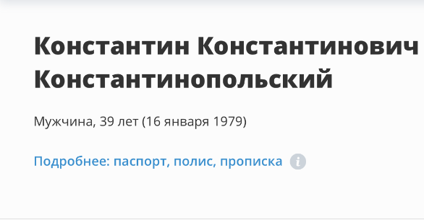
Рисунок 2 – Блок «Данные пациента»

Для просмотра подробных данных о документах и адресах пациента необходимо нажать на строку «Подробнее». После нажатия будет развернут дополнительный блок с полными данными пациента.

Календарь обращений
Календарь обращений отображается в правой части карточки пациента и содержит в себе сводную информацию о количестве, типах и датах обращений пациента за медицинской помощью за определенный промежуток времени. По умолчанию промежуток составляет пять календарных лет (рисунок 3).
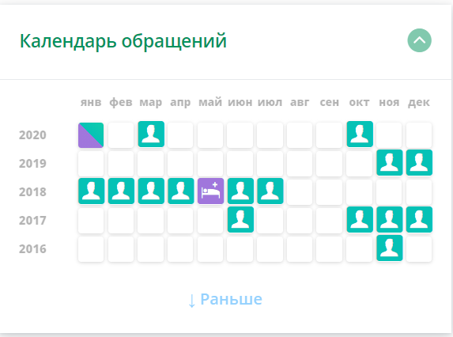

Рисунок 3 – Календарь обращений

Интегрированная медицинская карта
Ниже календаря обращений расположена Интегрированная медицинская карта пациента (рисунок 4).
Данный блок включает в себя следующие элементы:
фильтр случаев обращения по документам;
счетчик отображенных случаев;
область просмотра случаев.

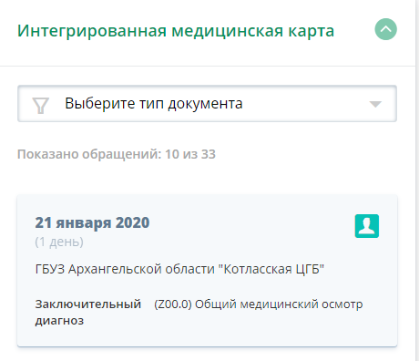
Рисунок 4 – Интегрированная медицинская карта

Область просмотра случаев
Область просмотра случаев располагается в блоке «Интегрированная медицинская карта» и отображает все случаи обращения пациента, имеющиеся в ИЭМК. По умолчанию на странице загружаются данные о случаях обращения, зафиксированных в текущем календарном году. Для загрузки случаев обращения пациента за предыдущие годы внизу блока «Интегрированная медицинская карта» расположена кнопка «Показать еще n обращений».
Данные каждого случая отображаются в отдельном небольшом блоке информации (рисунок 5).
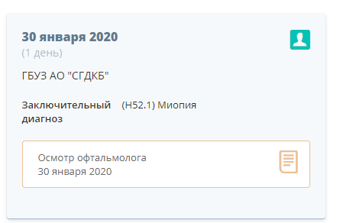

Рисунок 5 – Случай обращения пациента
Каждый блок случая обращения содержит в себе следующие данные:
иконка типа события (амбулаторный СМО, стационарный СМО, диспансеризация, вызов скорой помощи;
сведения о периоде обращения и его продолжительности;
наименование медицинской организации;
профиль обращения;
диагноз (опционально);
список документов (опционально).
Порядок работы со списком документов описан в разделе 4.6 настоящего документа.

Счетчик отображенных случаев
Счетчик отображенных случаев предназначен для отображения и сравнения общего количества случаев у пациента и количества случаев, на данный момент отображенных в Блоке Интегрированная медицинская карта пациента.
При этом, если включен какой-либо тип фильтрации случаев, то счетчик будет считать максимальным количеством случаев то, которое совпадает с количеством случаев, соответствующее включенному фильтру.

Фильтр случаев по документам
Загруженные в интегрированную медкарту пациента случаи можно фильтровать по типам документов, содержащихся в случаях. Список типов документов содержит в себе все принимаемые к отображению Порталом типы документов и отображает количество документов того или иного типа у выбранного пациента (рисунок 6).
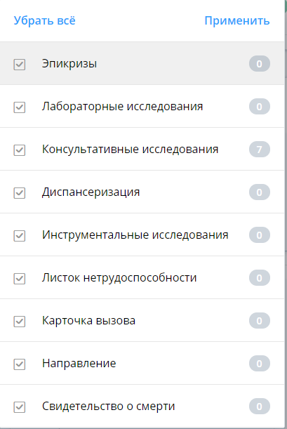

Рисунок 6 – Развернутый список фильтрации по типам документов
При выборе определенного типа документа в списке, область вывода случаев будет отфильтрована так, что останутся только случаи, содержащие в себе документы выбранного типа.

Просмотр документов
При выборе позиции в списке документов случая отобразится форма просмотра документа (рисунок 7).
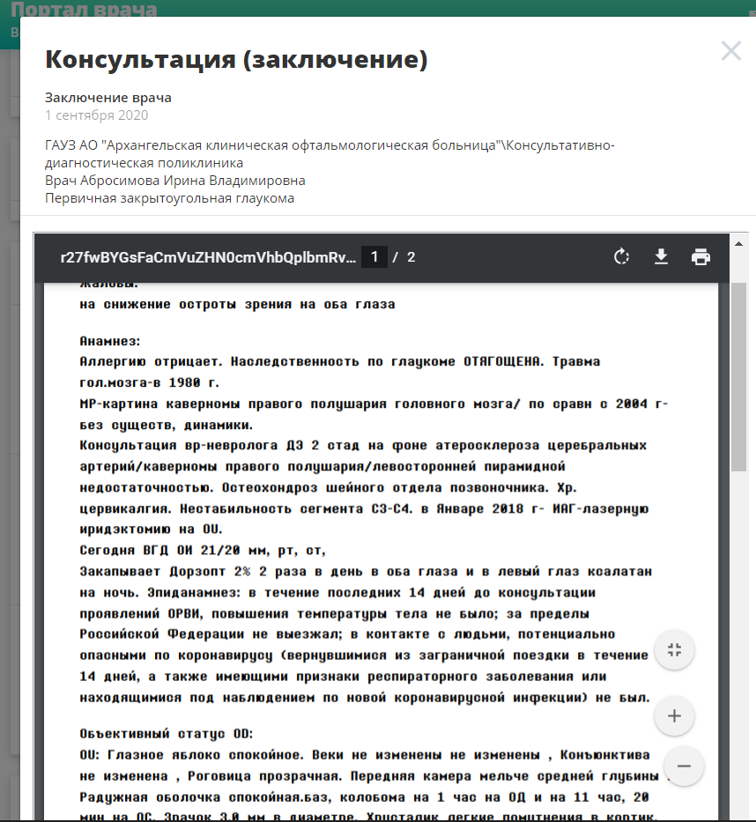
Рисунок 7 – форма просмотра документа
В отобразившейся форме можно ознакомиться с содержанием документа. Также в отобразившейся форме отображается дата составления документа и информация о типе просматриваемого документа.
Для закрытия формы и возврата к карте пациента необходимо нажать на кнопку закрытия в верхнем правом углу.

Заболевания
Блок «Заболевания» расположен в левой части страницы с карточкой пациента. В нем содержится список заболеваний, диагностированных у запрашиваемого пациента (рисунок 8).
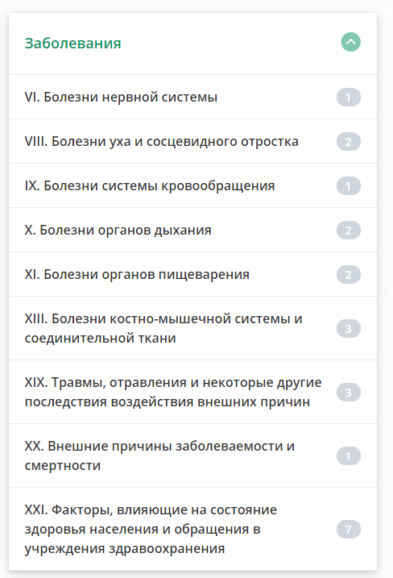
Рисунок 8 – Блок «Заболевания пациента»
Все имеющиеся данные о диагнозах пациента сгруппированы в данном блоке в соответствии с классами заболеваний МКБ-10. Основным элементом списка заболеваний пациента является небольшой блок с данными по классу заболеваний, включающий в себя следующие элементы:
номер класса заболеваний по МКБ-10;
наименование класса заболевания по МКБ-10;
количество диагнозов данного класса у отображаемого пациента.
При нажатии на блок с данными по выбранному классу заболеваний будет развернут список диагнозов данного пациента, относящихся к выбранному классу. Данный список включает в себя следующую информацию по каждому диагнозу:
код МКБ-10 заболевания;
наименование заболевания;
дата первого установления данного диагноза у пациента;
кнопка перехода во внешние источники данных, хранящие информацию о заболевании данного пациента (опционально).
При выборе пользователем диагноза из списка область вывода случаев в блоке Интегрированная медицинская карта будет автоматически отфильтрована: в ней будут отображены только те случаи, которые относятся к выбранному заболеванию.

Операции пациента
Ниже блока «Заболевания» расположен информационный блок «Операции пациента». В данном блоке расположена информация о проведенных пациенту в рамках случаев обращения операциях (рисунок 9).
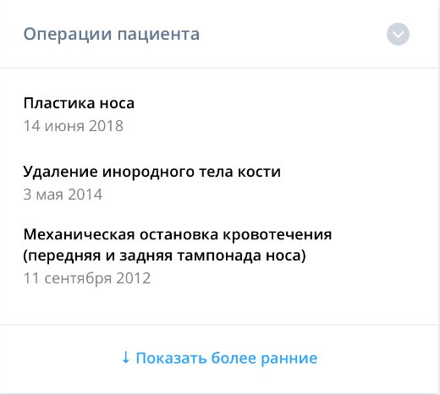
Рисунок 9 – Блок «Операции пациента»
Данные представлены в виде списка проведенных пациенту операций, с указанием даты операции. При нажатии на элемент списка область вывода случаев в Интегрированной медкарте будет автоматически отфильтрована: в ней будет отображен тот случай, в рамках которого была проведена выбранная операция

Аллергии
Ниже блока «Хирургические вмешательства» расположен информационный блок «Аллергии». В данном блоке отображается информация об аллергиях пациентов, зафиксированных в ходе случаев обращения (рисунок 10).
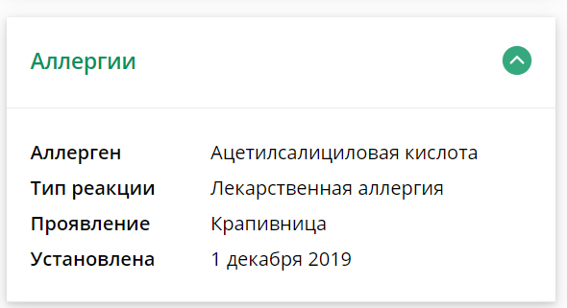
Рисунок 10 – Блок «Аллергии»
Данные представлены в виде списка зафиксированных аллергий. Каждый элемент списка содержит в себе следующую информацию:
аллерген;
тип реакции (лекарственная, пищевая и т.п.);
проявление
дата установления.
При нажатии на элемент списка область вывода случаев в блоке Интегрированная медицинская карта будет автоматически отфильтрована: в ней будет отображен тот случай, в рамках которого была обнаружена выбранная аллергия.

Аварийные ситуации
Аварийные ситуации могут возникать в случае несоблюдения условий выполнения технологического процесса, в том числе при длительных отказах технических средств.
В случае аварийных ситуаций на стороне пользователя работоспособность РС ЕГИСЗ е страдает, данные не теряются и доступны в административной части РС ЕГИСЗ. При ошибках в работе аппаратных средств (кроме носителей данных и программ) восстановление функций РС ЕГИСЗ возлагается на операционную систему. При неверных действиях пользователей, неверных форматах и недопустимых значениях входных данных РС ЕГИСЗ предупреждает пользователя соответствующим сообщением.

Рекомендации по освоению
Для успешного освоения принципов работы с РС ЕГИСЗ необходимо иметь навыки работы с персональным компьютером на базе операционных систем Microsoft Windows и Linux а уровне квалифицированного пользователя и свободно осуществлять базовые операции, а также изучить настоящий документ.
Выполнения контрольного примера не требуется, т.к. РС ЕГИСЗ имеет интуитивно понятный пользовательский интерфейс.

